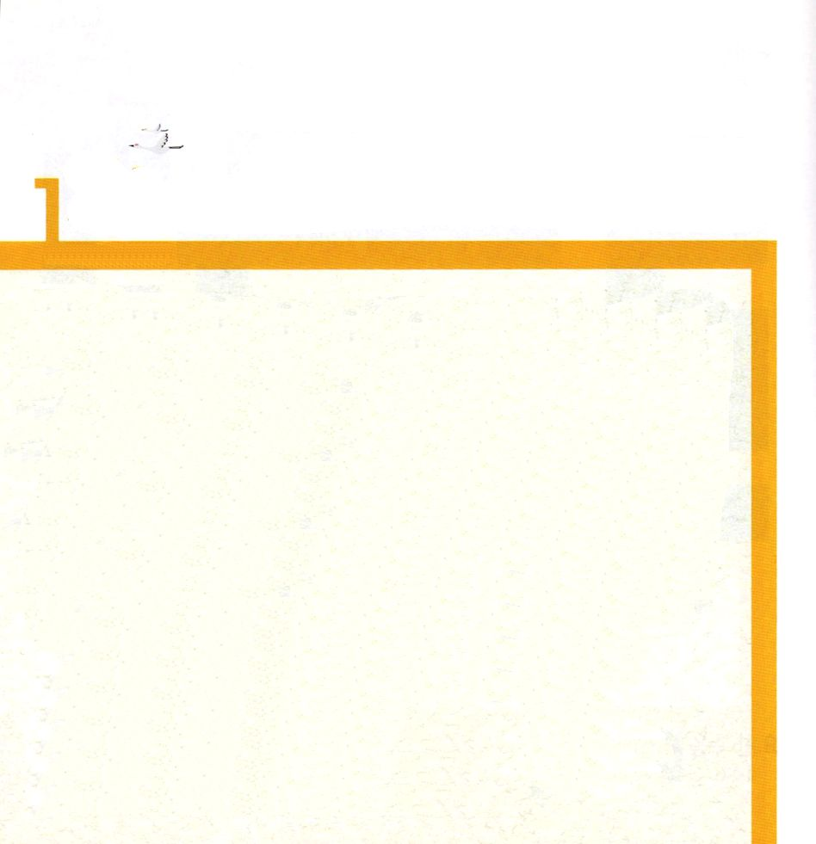

Ⅱサムエル1:11～16 ダビデは若者のひとりを呼んで言った。「近寄って、これを打て。」そこで彼を打ち殺した。そのとき、ダビデは彼に言った。「おまえの血は、おまえの頭にふりかかれ。おまえ自身の口で、『私は主に油そそがれた方を殺した』と言って証言したからである。」(15～16)

1. ダビデはサウルの死を悲しみました
1) みことばは必ず成就します(Ⅱサムエル16:1～13)
2) サウル王は死を迎えました(Ⅱサムエル1:1～10)
3) サウル王の死を報告したある若者が殺されました(Ⅱサムエル1:11～16)
4) ダビデは悲しい歌を作りました(Ⅱサムエル1:17～27)

2. ダビデは王になりました
1) サウル王家との戦いが続いて、結局、アブネルは殺されました
(Ⅱサムエル3:22～30)
2) サウル王の息子イシュ•ボシェテが殺害されました(Ⅱサムエル4:1～12)
3) ダビデはユダと全イスラエルの王になりました(Ⅱサムエル5:1～5)

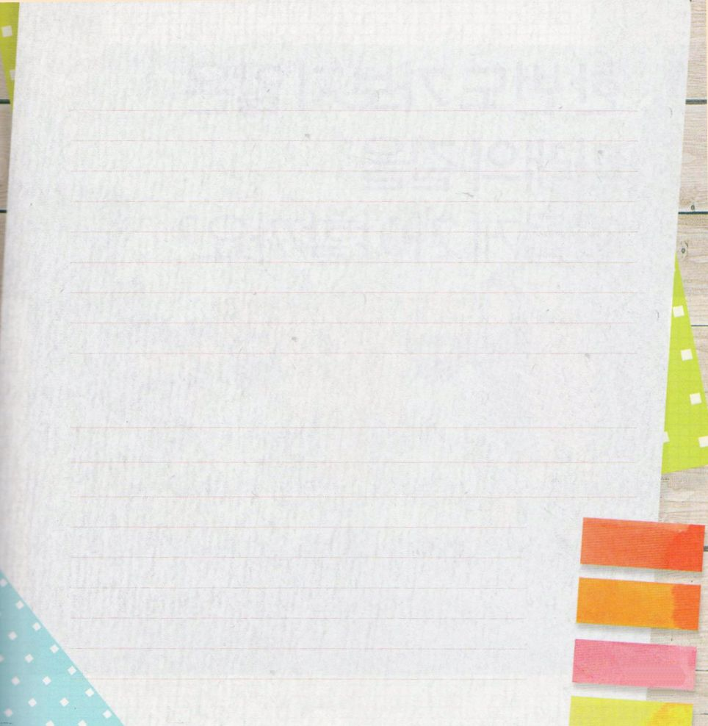

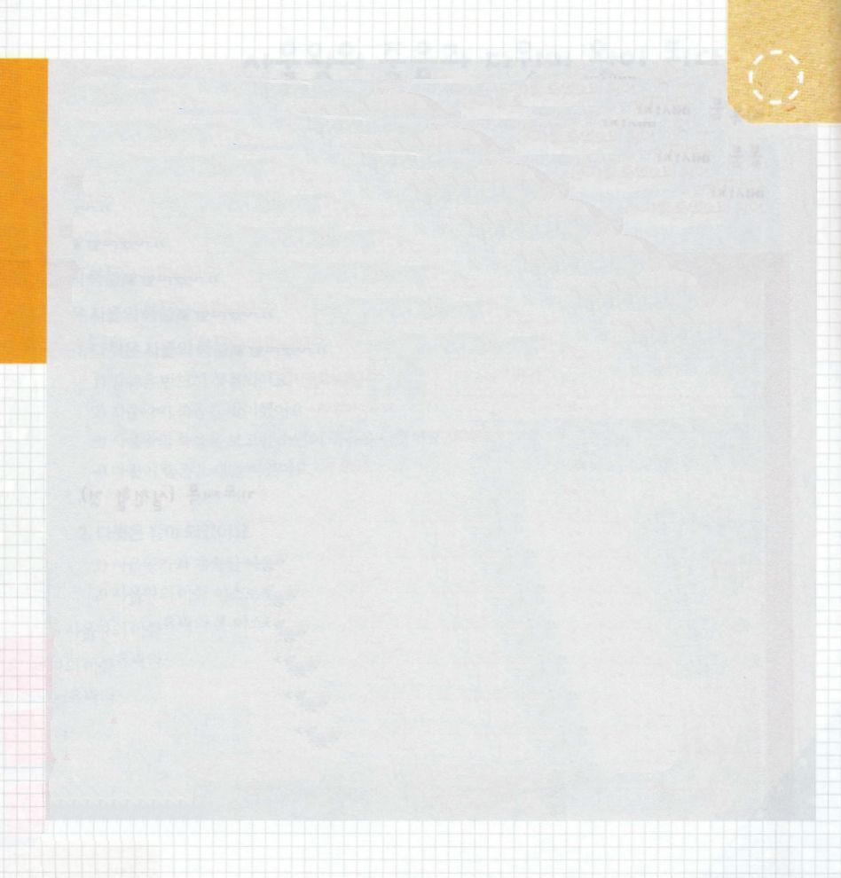
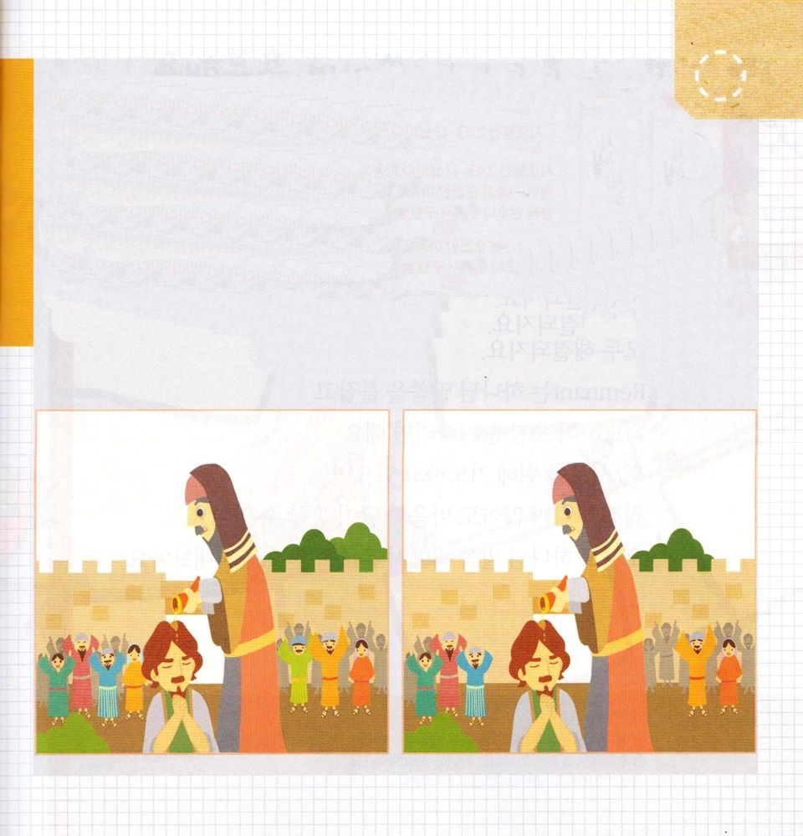

ダビデは じぶんを
くるしめていた
サウルおうが しんだ とき
なぜ なみだを
ながしたのですか

サウルおうは （ ）が
あぶらを そそがれた
（ ）の
おう であった ために

２つの えを くらべて
ちがう ところを
４つ みつけましょう

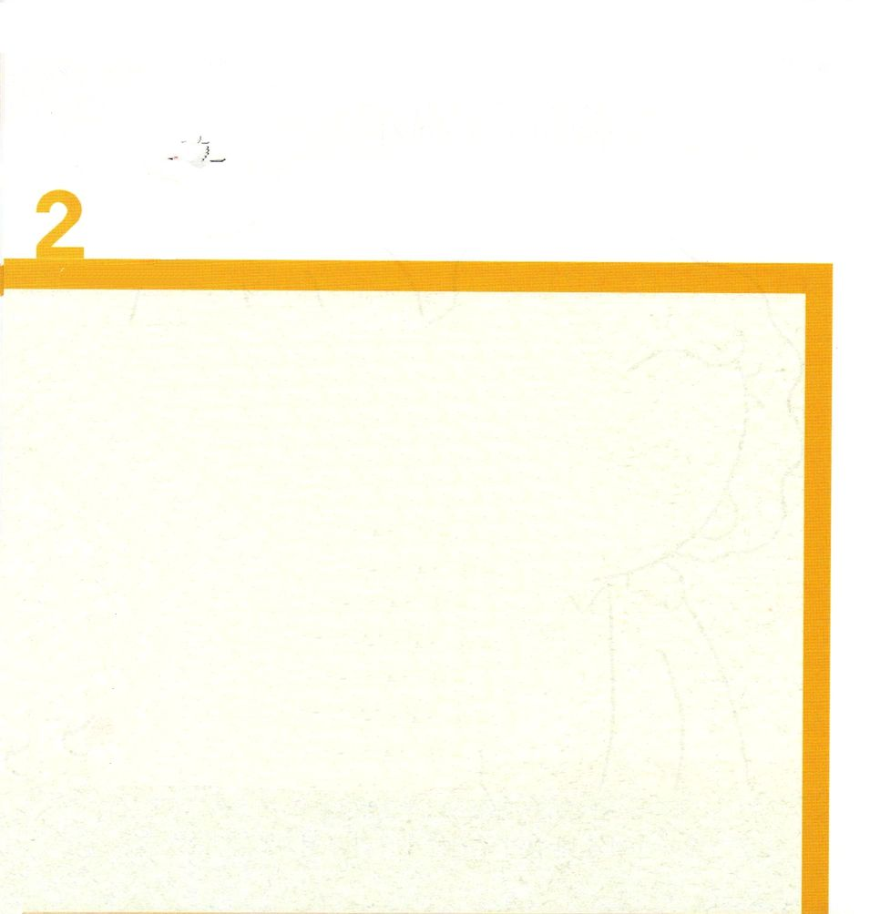

Ⅱサムエル6:1～19 こうして彼らは、主の箱を運び込み、ダビデがそのために張った天幕の真ん中の場所に安置した。それから、ダビデは主の前に、全焼のいけにえと和解のいけにえをささげた。(17)

1. エブス人を攻めてシオンを取り、ダビデの町を建てました(Ⅱサムエル5:6～10)

2. 契約の箱がダビデの町に入りました
1) 契約の箱はアビナダブの家にありました(Ⅱサムエル6:3)
2) 神様はガテ人オベデ・エドムを祝福されました(Ⅱサムエル6:11)
3) ダビデは契約の箱が入るとき踊りました(Ⅱサムエル6:16、19)

3. 神殿建築を悩むダビデに神様の祝福が臨みました
1) ダビデは預言者ナタンに悩みを言いました(Ⅱサムエル7:2)
2) ナタンを通して神様の祝福が臨みました
(1) 「エジプトからイスラエル人を導き上った日以来、今日まで 」(Ⅱサムエル7:6)
(2) 「大いなる名をあなたに与える。」(Ⅱサムエル7:9)
(3) 「彼の王国を確立させる。」(Ⅱサムエル7:12)
3) ダビデは主なる神様をほめたたえました(Ⅱサムエル7:29)


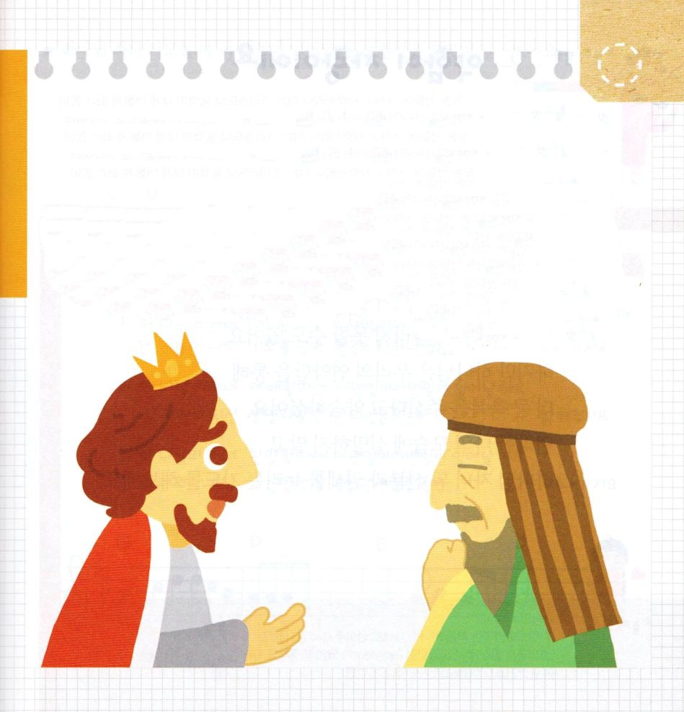

ダビデは なぜ
けいやくの はこを
もってきたのですか

１．けいやくの はこが すてきだ
ということを たみに
みせたかったから

２．たからを いれるのに
けいやくの はこは つよくて
よかったから

３．イスラエルを おさめる かたは
かみさまであると たみに
しらせるため

★かみさまは ナタンよげんしゃを とおして しんでんけんちくを
なやんでいた ダビデを しゅくふく されました。
（ ）に ことばを いれましょう。

「わたしは おうきゅうに すんで
いるのに かみさまの けいやくの
はこは まだ てんまくに
あります。」

「しんでんを たてたいなら
たててください。
おうが どこに いっても
かみさまは （ ）
されると いわれました。

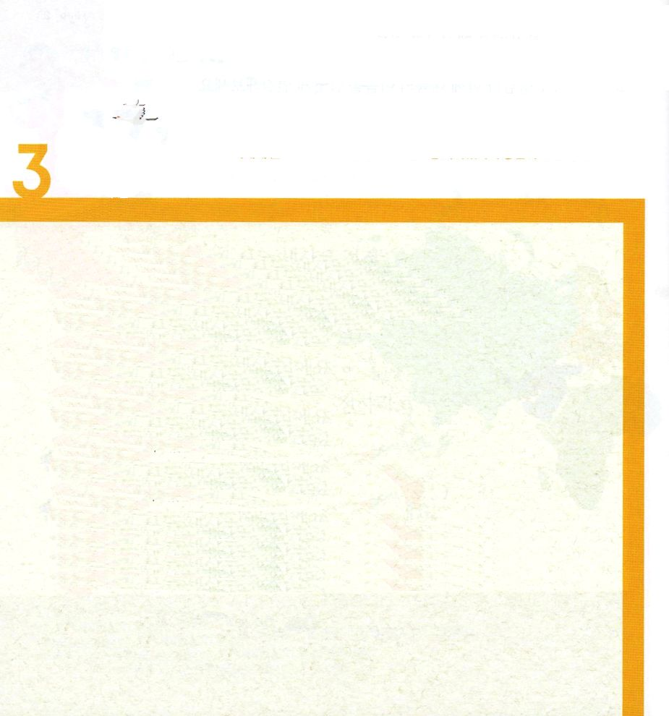

Ⅱサムエル12:13 ダビデはナタンに言った。「私は主に対して罪を犯した。」ナタンはダビデに言った。「主もまた、あなたの罪を見過ごしてくださった。あなたは死なない。

1. バテ・シェバ事件がありました
1) ダビデはバテ・シェバという女と一緒に不義な行為を犯します(Ⅱサムエル11:1～5)
2) ウリヤを死なせました(Ⅱサムエル11:14～27)

2. ナタンはダビデを責めました
1) 比喩をあげながらナタンは言いました(Ⅱサムエル12:1～4)
2) ダビデは悔い改めました(Ⅱサムエル12:13)
3) 子どもが死にます(Ⅱサムエル12:15～23)

3.バテ・シェバからソロモンが生まれました(Ⅱサムエル12:24～25)
1) ダビデは苦痛を通して悟りました(Ⅱサムエル12:19～23)
2) ソロモンを得ました(Ⅱサムエル12:24～25)
3) 神様はナタンを通してソロモンの名前をエディデヤと呼びました(Ⅱサムエル12:25)

* エディデヤ: 主に愛される


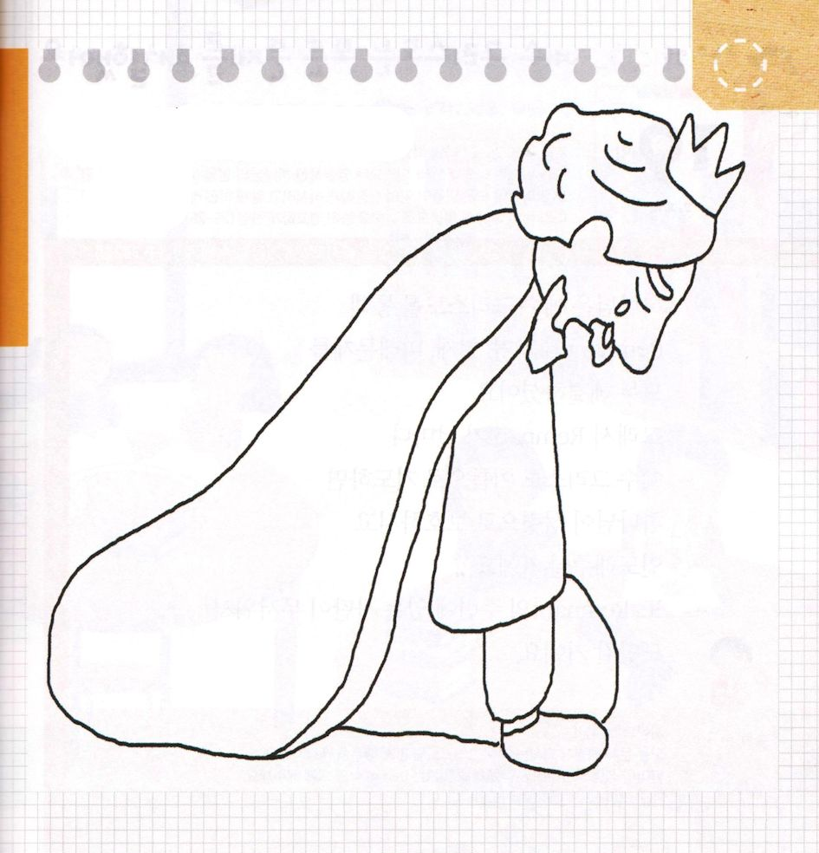

ダビデが
よくないことを おこなった
とき かみさまは だれを
とおして さとるように
されましたか

１．せんせい

２．よげんしゃ

３．へいしたち

★なみだを ながして じぶんの よくなかった
ことを くいあらためる ダビデおうの
すがたに いろを ぬりましょう。

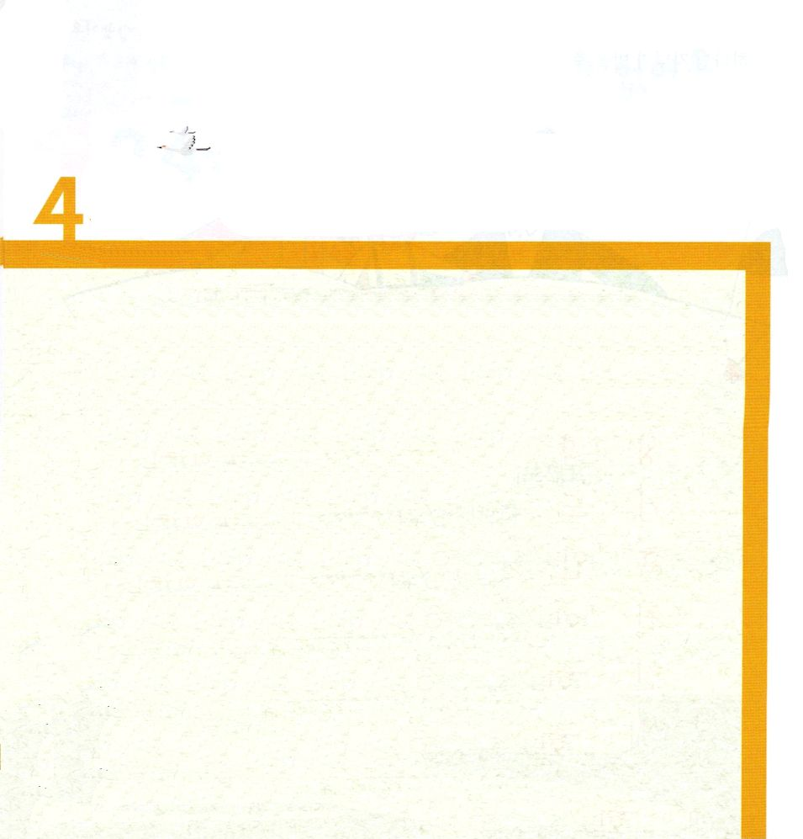

Ⅱサムエル16:5～14 ダビデはアビシャイと彼のすべての家来たちに言った。「見よ。私の身から出た私の子さえ、私のいのちをねらっている。今、このベニヤミン人としては、なおさらのことだ。ほうっておきなさい。彼にのろわせなさい。主が彼に命じられたのだから。たぶん、主は私の心をご覧になり、主は、きょうの彼ののろいに代えて、私にしあわせを報いてくださるだろう。」 (11～12)

1. アブシャロムが謀反を起こしました
1) アムノンが異母娘タマルを強姦すると、実兄であるアブシャロムは2年後、
アムノンを殺しました(Ⅱサムエル13:23～39)
2) テコアの女はダビデに頼んでアブシャロムを追放されたところから戻る
ようにしました (Ⅱサムエル14:1～4)
3) アブシャロムはアヒトフェルの助けを受けて謀反しました (Ⅱサムエル15:12)

2. ダビデは逃げました
1) 宮から避けて逃げました(Ⅱサムエル15:13～37)
2) シムイがダビデをのろいました(Ⅱサムエル16:5～14)
3) フシャイはダビデのために二重戦略を展開しました。一方、計略に失敗した
アヒトフェルは自らいのちを絶ちました(Ⅱサムエル17:15～29)

3. ダビデの軍隊が勝利しました
1) ヨアブ、アビシャイ、イタイがダビデ王のために戦いました
(Ⅱサムエル18:1～4)
2) ダビデは3人の臣下にアブシャロムを「ゆるやかに扱ってくれ」と頼みました
(Ⅱサムエル18:5)
3) アブシャロムは殺されます(Ⅱサムエル18:6～18)

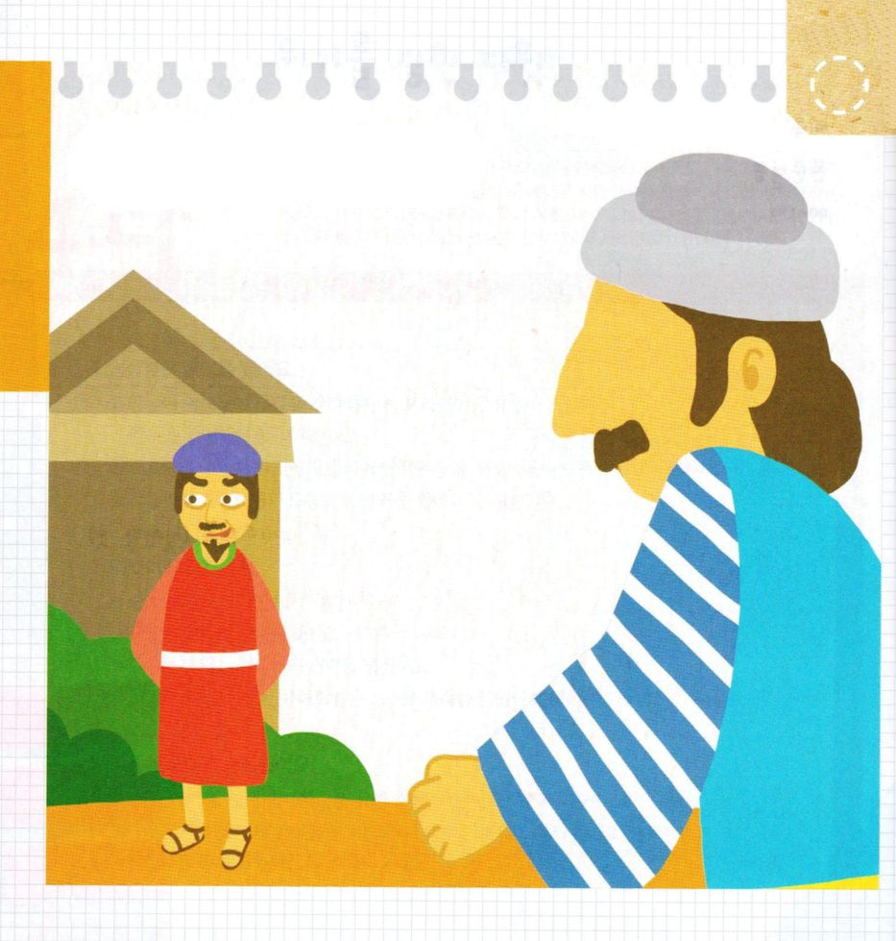


★アブシャロムの かおを そうぞうして かいてみましょう

Ⅱサムエル16:12の
みことばを もくそうして
（ ）に あう
ことばを かきましょう

たぶん、（ ）は わたしの
こころを ごらんになり、
（ ）は、きょうの
かれの のろいに かえて、
わたしに しあわせを
むくいて くださるだろう。

